Ponedeljek, 23. 3. 2020

ŠPORT
JUTRANJA TELOVADBA | Dobro jutro! Se spomniš, kako potekajo naše ure športa? No, ker si ravno vstal/a, se dobro pretegni in opravi vaje za ogrevanje.

SLOVENŠČINA
ZANIMIVOSTI O ŽIVALIH | Odpri oranžni delovni zvezek na strani 30. Preberi naslov. Povej, katere živali so na slikah. Preberi besedila o živalih. Si izvedel/a kaj novega?  Oglej si stran 31. V besedilu bo potrebno poiskati podatke ter izpolniti tabelo. Kako že to naredimo?  - Najprej poimenuj žival na sliki.  - Preberi vprašanje.  - V besedilu na strani 30 poišči podatek in ga podčrtaj.  - Podatek zapiši v preglednico (ne piši cele povedi, samo podatek).

Čas je za malce odmora. Privošči si malico. Dober tek.

MATEMATIKA
DENAR | Kako se imenuje naš denar? Kakšen je? Za kaj uporabljamo denar?  Odpri modri delovni zvezek na strani 85.  Oglej si stojnico.  Kaj pomenijo zapisi na listkih? Kaj pomeni številka in kaj znak, ki stoji za njo?  Oglej si bankovce in kovance spodaj na sliki.  Reši naloge na strani 86.

LIKOVNA UMETNOST
IZDELEK IZ PAPIRJA | Se še spomniš, kaj se bliža? Ja, res je, materinski dan. Ker so naši izdelki ostali v šoli, lahko mamici pripraviš kaj drugega.  Prosi starše za nekaj barvnega papirja. Če ga doma nimate, nič hudega. Lahko uporabiš belega in rožice na koncu pobarvaš. Za mamico boš izdelal/a darilni bon.  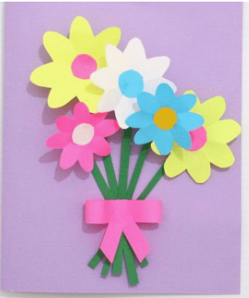Najprej vzemi pravokoten kos papirja. To bo tvoj darilni bon. Iz papirja izreži rožice in jih prilepi na darilni bon.  Na zadnjo stran napiši, kakšen darilni bon ji podarjaš.  Na primer:  DARILNI BON ZA POSPRAVLJANJE POSODE ali mogoče  DARILNI BON ZA SESANJE.  Sam/a najbolje veš, s čim boš najbolj presenetil/a mamico in opravil/a delo namesto nje. Mamica pa naj si ta čas odpočije in prebere svojo najljubšo knjigo.

